Proceso de ERP Vales

Creación de tipos de vales – menú vales - definición:

Se mejoro la visualización de tipos de vales y el CRUD para dicha acción. Para Editar un registro o eliminarlo, bastara con seleccionar un registro y dar en el respectivo botón

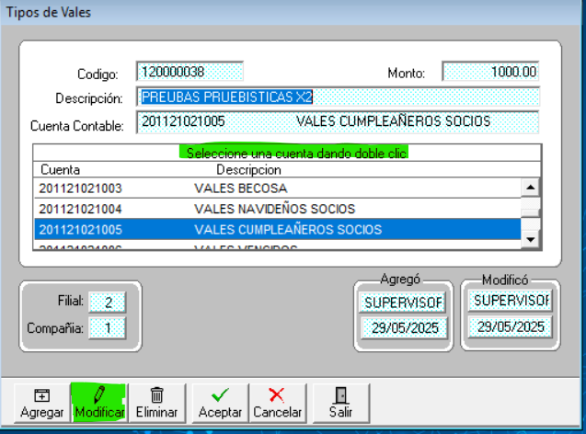Editar o Agregar un nuevo registro mostrara el listado de cuentas a asignar, deera dar doble clic para seleccionar la cuenta, de lo contrario **permanecerá la anterior (**en caso de se una edición de registro), favor verificar el campo “Cuenta Contable”

Asignación de Vales: menú Vales- asignación

Se sigue el esquema anterior para el CRUD del proceso, “Selección – Accion“

Ahora deberá buscar primero un cliente y a este se le asignaran los vales; todo vale asignado aparecerá en el listado, el botón () mostrara los activos o todos los registrados.

Para editar o eliminar un registro es necesario seleccionar un registro de la lista y dar en la correspondiente opción, Al editar un registro pedirá **Autorización** y no dejara cambiar el tipo de vales, solo las fechas de validez y estado

Salidas – Menu inventario: Creacion de salidas

Se evaluó el caso donde una salida que generaba una diferencia contra un vale, es decir el total del vale no cubría el total de la factura y esta se trataba de una salida al contado generaba un cxc, esto se corrigió.

Se realizaron varias validaciones en los tres procesos torales de Veles a nivel de ventana: creación de Tipos, asignación de Vales, Canjeo de Vales.